
FORMULAIRE DE DEMANDE DE DÉROGATION
À LA CONSERVATION DU PATRIMOINE ARBORÉ
Selon l’article 15 de la Loi sur la protection du patrimoine naturel et paysager (LPrPNP)

Type de demande Abattage Élagage important

Requérant
Nom, prénom :
Adresse :
Téléphone : Email :

Objet(s) concerné(s) – Parcelle au registre foncier/RF n° : ……………………
Veuillez joindre un plan de situation, en numérotant (*) l'emplacement des arbres, ainsi que des photographies.
Arbre isolé Haie Allée d’arbres Autre
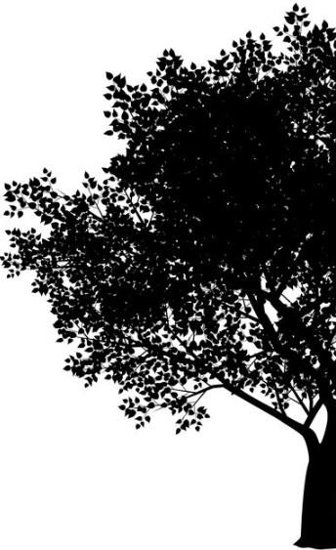
Désignation exacte du patrimoine arboré faisant l’objet de la demande
*N° sur plan | Nombre | Essence | Circonférence (cm)  voir annexe | Hauteur (m) | Remarques

Motif
Risque sécuritaire ou phytosanitaire avéré
Entrave avérée à l’exploitation agricole
Impératif de construction
Ombrage excessif (art. 61 code rural et foncier)
Danger imminent
Autre : ……………………………………………………………………………………………………………………………….
………………………………………………………………………………………………………………………………..

1|2


Requête établie dans le cadre d’une demande de permis de construire oui non
Si oui, N° CAMAC :
Noter que si la demande est établie dans le cadre d’un projet de construction, la demande de dérogation doit être soumise avec la demande de permis de construire.

Plantations compensatoires
Veuillez joindre un plan de situation, en numérotant (*) l'emplacement des arbres, ainsi que des photographies. L’essence choisie sera du même type que celle supprimée.
Désignation exacte des plantations compensatoires
*N° sur plan | Nombre | Essence | Circonférence (cm)  voir annexe | Hauteur (m) | Âge

Aucun travail ne peut être exécuté sans autorisation municipale.

Lieu et date Signature du propriétaire

Annexe

Comment mesurer la circonférence d’un arbre ?
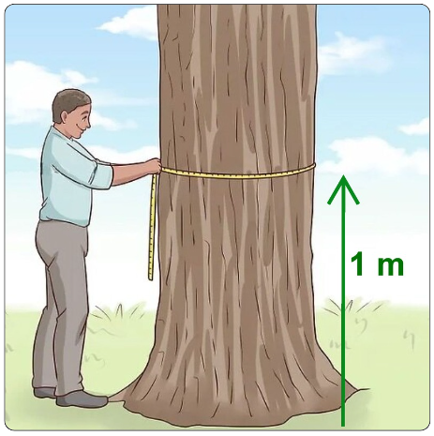

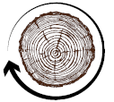

La circonférence du tronc est mesurée à 1 mètre du sol à l’aide d’un mètre ruban.
2|2

